**112學年度上學期基隆市西定國小交通安全會議記錄**

一、時間：112年8月30日下午13：30

二、地點：本校會議室

三、參與人員：本校全體教職員工

四、討論內容：

1.廖玉琳老師：  
(1)各班級已發下家長交通安全宣導單與上放學路隊調查表，請導師協助小朋

友黏貼在聯絡簿上。  
(2)校門口西定路較為狹窄，學生的上放學安全恐有疑慮，希望可以針對此問

題做討論並進行改善。

五、座談會決議事項：

1.開學第一週新生家長尚未熟悉家長接送區，教導處會配合警衛於放學時間以

前至校門口進行引導，協助維持放學路線暢通。

2.請總導護老師協助在帶領放學路隊時，加強維持秩序及隊伍，請安定派出所

警員協助尖峰時段的巡邏。

3聯絡安定派出所提供相關協助。

|  |  |
| --- | --- |
|  |  |
| 聯繫員警協助取締違規車輛 | 警員協助孩子上學放學尖峰時段 |

**112學年度下學期基隆市西定國小交通安全會議記錄**

一、時間：113年2月21日下午13：30

二、地點：本校會議室

三、參與人員：本校全體教職員工

四、討論內容：

1.廖玉琳老師：

(1)家長交通安全宣導單請導師協助發下給學生。  
(2)為避免開學第一週校門口壅擠，請正門導護老師協助維持放學路線暢通。

(3)校慶時請警員入校加強校園大型活動安全與宣導。

五、座談會決議事項：

1.期初會有全校交通安全宣導與班親會，會加強交通安全並宣導學生騎乘機車

時一定要戴上安全帽不管距離多遠，並持續對學生做加強宣導外，會再發一次

家長交通安全宣導單，請家長為學生的安全，確實遵守交通安全規範。

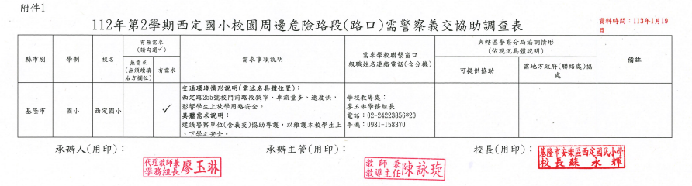2.提報學校周邊道路危險路段需求調查表。

3.警察協助在本校校慶設立攤位，加強校園大型活動安全與宣導。

|  |  |
| --- | --- |
|  |  |

**基隆市西定國小112學年度交通安全教師知能研習實施計劃**

1. 依據：

(一)基隆市西定國小交通安全實施計畫。  
(二)第14期道路交通秩序與交通安全改進方案，112年度工作執行計畫辦理。

1. 目的：
2. 推廣運用交通安全教育課程模組，並將交通安全納入校訂課程。
3. 積極推動每學年實施交通安全教育課程，以落實執行校內教師研習，及實施班級交通安全教育宣導四小時政策。
4. 落實交通安全教育實施，增進學生交通安全知能，提升交通安全教育防制應變能力，以減少交通事故發生。
5. 了解學校周遭交通狀況，針對危險的地方加以說明。

三、時間：112年10月18日（三）

四、地點：本校會議室

五、參加對象及人數：本校教職工

六、課程規劃：

|  |  |  |
| --- | --- | --- |
| 時間 | 內容 | 講師及負責單位 |
| 13:00-13:30 | 校園周遭交通安全宣導 | 廖玉琳老師 |
| 13:30-16:00 | 交通安全教材模組融入課程研討、交通安全教育實例分享。 | 李協勳老師 |
| 16:00 | 賦歸 |  |

七、本實施計畫奉核後實施。

**基隆市西定國小112年度交通安全教育成果報告表**

**一、基本資料與量化評估**

|  |  |  |  |
| --- | --- | --- | --- |
| 活動名稱 | 基隆市西定國小交通安全教育課程計畫 | | |
| 辦理單位 | 基隆市西定國小 | | |
| 活動時間 | 112.10.18 | 活動地點 | 會議室 |
| 活動場次 | 1場次 | 參加人數 | 22人次 |
| 活動內容概述 | 辦理教師研習或學校交通安全課程，內容有交通安全教育課程模  組、安全騎自行車（微型電動二輪車）、安全過路口、配戴安全帽  的重要性及非號誌化路口之行人與駕駛的安全觀念為主。 | | |
| 辦理  效益 | 推廣學校運用交通安全課程模組，落實執行校內教師每學年至少4  小時的交通安全數位課程或研習，及實施班級交通安全教育宣導四  小時政策。 | | |

二、**「交通安全教師研習」意見回饋表分析表**

|  |  |  |  |  |  |  |
| --- | --- | --- | --- | --- | --- | --- |
| **項目** | **題目(以下為範例，可視需求自行增加，亦可以圖表分析呈現)** | **學員滿意度(人數)** | | | | |
| **5** | **4** | **3** | **2** | **1** |
| 研習主題 | 能增進自我專業知識提升。 | 11 | 11 |  |  |  |
| 研習主題合乎需求，輕易對課程有初步概念。 | 2 | 20 |  |  |  |
| 研習安排 | 研習訂定之時間恰當，方便參加。 | 11 | 11 |  |  |  |
| 研習場地規劃及座位安排恰當。 | 22 |  |  |  |  |
| 課程內容 | 講師講解清楚，深入淺出且生動有趣。 | 16 | 6 |  |  |  |
| 課程內容吸引我的注意，且能與聽眾有良好的互動。 | 11 | 11 |  |  |  |
| 自我成長 | 我很用心參與此次研習，且深入了解課程內容。 | 10 | 10 | 2 |  |  |
| 我還會積極參與相關研習，提升自我知能 | 8 | 14 |  |  |  |
| 檢討及後續改善 | 請辦理單位自填(可針對辦理內容、學員回饋及本次活動後續應用推廣進行檢討)  利用影片講解內輪差等易發生事故，較易引起共鳴，進而提升對於常見交通事故的警覺心，在兒通朝會及班級課程時也多可以利用此方式，加強學生交通安全的觀念。分享校園周遭易發生事故地點，讓老師能夠了解，在執行導護工作時能夠加強注意，減少事故的發生。 | | | | | |

**三、成果相片:**

|  |
| --- |
| 照片一說明：交通安全課程模組 |
|  |
| 照片二說明：交通四大守則 |
|  |
| 照片三說明：用路人及汽機車的關係 |
|  |
| 照片四說明：教師增能研習過後，導師把研習內容統整後向班級學生授  課並填寫學習單與分享。 |
|  |



